для замовлення модуля теплообмінного (МТ) теплового пункту (ТП)
(є вихідним технічним документом для виконання розрахунків та замовлення МТ)
Дані про Замовника:
Підприємство:
Адреси (включно країну та область):
Об'єкт:
Телефон / e-mail:
Контактна особа:

Загальні відомості для розрахунку МТ | ГВП |  | Опалення |  | Вентиляція
Блоки, що входять до ТП | так/ні |  | так/ні |  | так/ні

Теплове навантаження, кВт
Схема підключення до теплової мережі* | одноступенева |  | незалежна |  | незалежна
Схема підключення до теплової мережі* | двоступінчаста змішана
Схема підключення до теплової мережі* | двоступінчаста послідовна |  | залежна |  | залежна
*Увага! Для розрахунку теплообмінників ГВП, які приєднуються до теплових мереж за двоступінчастою схемою, необхідно вказати навантаження та температурний режим системи опалення та вентиляції.
Теплоносій | Літній графік | Зимовий графік
(Охолоджуване середовище) | (ГВП) | (Отопл. і вент.)

Температура в трубопроводі теплової мережі (на вході в МТ),З
Температура у зворотному трубопроводі теплової мережі (на виході з МТ),З
Тиск у трубопроводі теплової мережі (на вході в МТ), МПа**
Тиск у зворотному трубопроводі теплової мережі (на виході з МТ), МПа**
Статичний тиск у трубопроводі теплової мережі, МПа**
Пробний тиск, МПа**
Стан теплоносія (підкреслити) | насичений пар | рідина

Середовище, що нагрівається | ГВП | Опалення | Вентиляція

Температура початкова, °С
Температура кінцева, °С
Робочий тиск у системі (для системи ГВП тиск холодної води), МПа**
Опір системи, МПа**
Місткість системи, м3
** - тиск надлишковий (манометричний).

Додаткові відомості для проектування МТ |  | ГВП | Опалення | Вентиляція
Резервування теплообмінника |  | так (2 × % ) / ні | так (2 × % )/ ні | так (2 × % )/ ні
Резервування циркуляційного насоса |  | так/ні | так/ні | так/ні
Застосування насоса із частотним регулюванням |  | так/ні | так/ні | так/ні
Пристрої, що знижують рівень шуму |  | так/ні | так/ні | так/ні
Встановлення підвищення тиску |  | так/ні | - | -
Протинакипне магнітне оброблення води |  | так/ні | - | -
Розширювальна компенсаційна ємність |  | так/ні | так/ні | так/ні
Аварійна автоматика |  | так/ні | так/ні | так/ні
Вузол обліку теплової енергії |  | так/ні | так/ні | так/ні

Позначка, на якій знаходиться МТ, м
Позначка приладу, найбільш віддаленого по вертикалі, м
Габаритні розміри, м (дл × шир × вис)
Розміри отвору для внесення МТ, м (шир × вис)
Характеристика розташування абонентів щодо графіка тиску у трубопроводах тепломережі:
1 – лінія тиску в магістралі, що подає; 2 - лінія тиску у зворотній магістралі; 3 – лінія статичного тиску у трубопроводах тепломережі.
Номер абонента | ΔP, МПа | 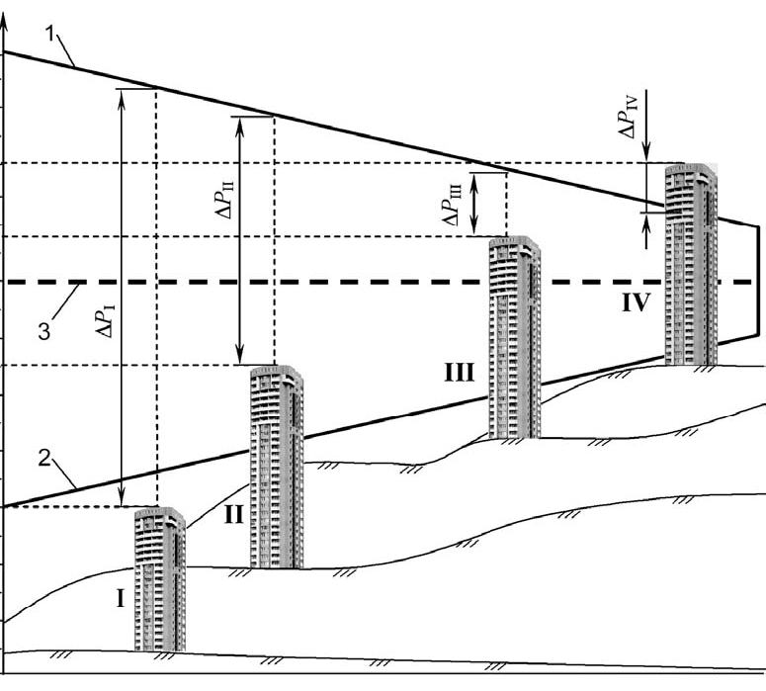  Пирков В.В.  Сучасні теплові пункти. Автоматика та регулювання. - К.: II ДП "Такі справи", 2007.
I
II
III
IV
Інші вимоги:
Підпис __________________________ |  | Дата ___________________________

